Сценарный план занятия
внеурочной деятельности
" Как создавались книги на Руси"
Разработчики:
1. Киреева Наталья Александровна, учитель русского языка и литературы МБОУ «СОШ № 59 им. Г.М. Мыльникова» г. Курска.
2. Рядовая Алла Михайловна, учитель русского языка и литературы МБОУ «СОШ № 59 им. Г.М. Мыльникова» г. Курска.

Класс: 5
Цель: углубление знаний пятиклассников о возникновении монастырей на Руси, их роли в культурном просвещении через создание книг.
Задачи:
Создать условия для
1) понимания процесса создания книг на Руси, усвоения новых терминов;
2) ознакомления учащихся с устройством монастырских библиотек;
3) развития умения анализировать информацию из разных источников;
4) развития творческих способностей;
5) воспитания уважительного отношения к книге.

Планируемые результаты:
Личностные
Понимание значимости и ценности книг как источника знаний, продукта труда многих людей.
Предметные
- понимание процесса создания книг в монастырях, устройства первых библиотек;
- понимание и правильное использование терминов «скриптории», «миряне», «дьяконница»;
- развитие кругозора в области создания и хранения книг, формирование познавательного интереса к чтению научно-популярной и художественной литературы.
Метапредметные
Познавательные
- освоение способа решения проблем творческого и поискового характера;
- использование различных способов работы с информацией;
- развитие умений представлять информацию в зависимости от поставленных задач.
Регулятивные
- понимание целей своих действий;
- проявление познавательной и творческой инициативы;
- адекватное восприятие предложений товарища, учителя;
- самооценка.
Коммуникативные
- готовность слушать собеседника и вести диалог;
- умение договариваться о распределении функций и ролей в совместной деятельности.
Ход занятия:
- Мотивационно-целевой этап.
Вниманию детей предлагаются изображения:
1. | 2. | 3.
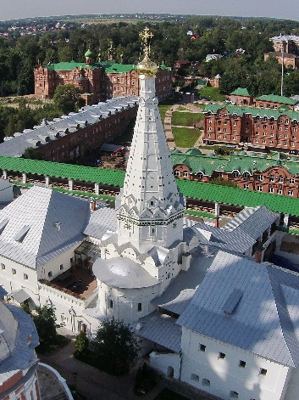 | 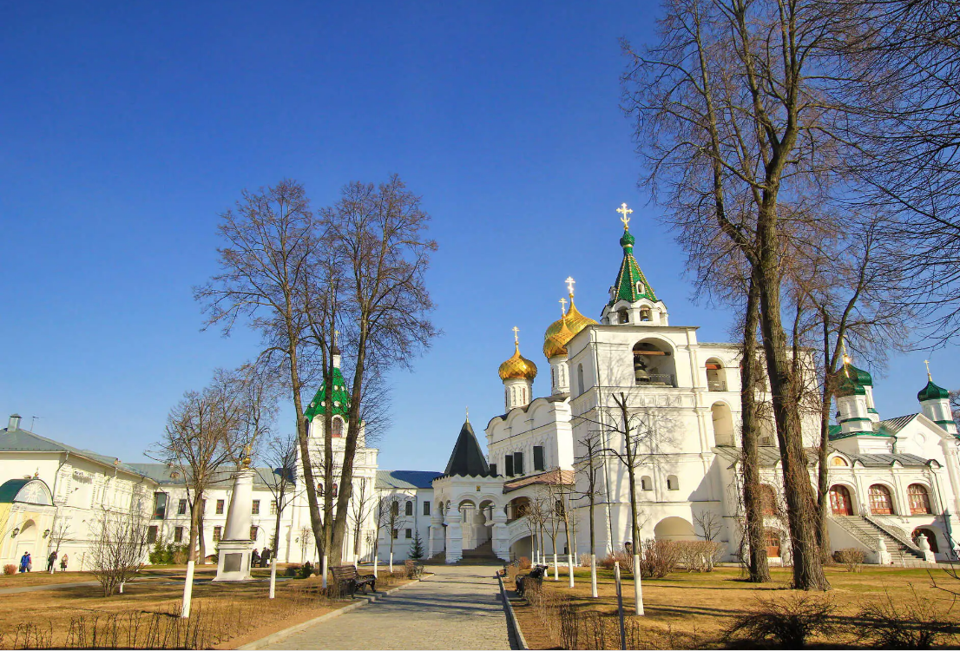 | 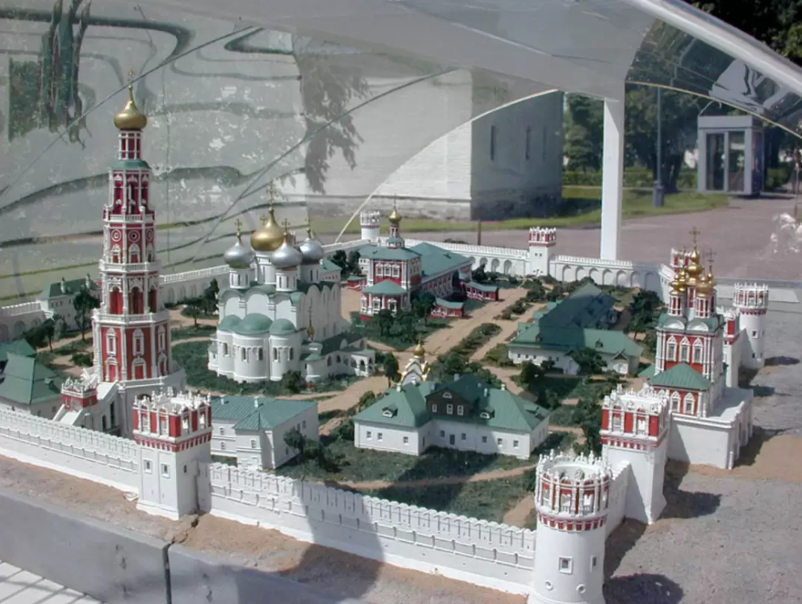
Вопросы учителя:
- Что изображено на фотографиях? (Монастыри). Какие монастыри вы знаете? (На фотографиях представлены Свято-Троицкая Сергиева Лавра, крупнейший мужской монастырь Русской Православной Церкви, расположенный в Сергиевом Посаде (1); Ипатьевский мужской монастырь (2), макет Новодевичьего монастыря (3).
-Что делают монахи в монастырях? Зачем строили монастыри?
Учитель раздаёт ученикам ксерокопии изображения монахов в скриптории.
- Как вы думаете, чем занимаются монахи на представленном вам рисунке? (Создают книги).
- Зачем они создают книги? Как вы думаете, в те далёкие времена были ли трудности, связанные с созданием книг? Можете ли вы аргументированно ответить на этот вопрос?
- Попробуйте предположить, какова тема нашего занятия?
- Наше занятие посвящено созданию книг в монастырях.
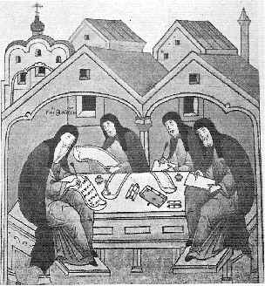
- Попробуйте сформулировать цели нашего занятия, используя следующие слова: Что? Как? Зачем? Для чего?
II. Освоение теоретического материала.
1). Слово учителя:
- При Ярославе Мудром возникает на Руси монашество, появляются первые монастыри. Монахи были очень образованы по тем временам. Они обучали детей грамоте и разным предметам. Монастыри играли роль университетов.
- Без какого предмета трудно представить обучение? Почему? (Без учебника, без книги).
Чтобы обучать детей, нужны были книги. В монастырях писали книги, переводили с разных языков, переписывали книги, чтобы их было больше. Составляли летописи, изборники, философские трактаты и др. В Киеве находится первый большой храм Софии, на территории которого установлен памятник Ярославу Мудрому, который стоит с книгой в руке.
Выразительное чтение одним из учеников текста из летописи "Повесть временных лет": "В лето 1037 заложил Ярослав град великий, у этого же града Золотые ворота. Заложил и церковь святой Софии... И к книгам прилежал, читая их часто и ночью и днем. И собрал писцов многих, и переводили они с греческого на славянский язык, и списали они книг множество, ими же поучаются верные люди... Ярослав же, книги многие написав, положил в церкви святой Софии, которую создал сам".
- Почему на памятнике Ярослав Мудрый изображён с книгой в руке?
2). Выступление обучающихся с проектом «Заочная экскурсия по храму Св. Софии в Киеве»
- Какой факт, представленный в заочной экскурсии, поразил вас больше всех? На что вы обратили внимание?
3). Слово учителя:
- В монастырях было специальное помещение, где монахи трудились над созданием книг. Латинское слово "скриптор" - писец, писарь, переписчик. В книгах была большая потребность. Монахам помогали и миряне. Над книгой работали писцы, переводчики, переплетчики, редакторы, художники, мастера по выделке пергамена, ювелиры. Посмотрите, сколько людей самых разных профессий трудились над созданием одной книги!
Монахи нашли возможность привозить из других стран книги и переводить их на русский язык. Церковные и светские книги: хроники, исторические повести, сборники изречений, философские и юридические трактаты.

Работа в скрипториях считалась богоугодным и почетным делом.
- Как вы думаете, почему?
"Добро есть, братие, почитание книжное... Красота воину - оружие, кораблю - ветрила, так и праведнику почитание книжное".

Искусство рукописной книги в средние века достигло высокого совершенства. Многие рукописи имеют большое значение как произведения искусства, письма и иллюстрирования. Вплоть до XII века рукописи писали на пергаменте. После появления бумаги стали употреблять этот новый материал, более дешевый, что способствовало удешевлению книг и увеличению их производства. Но бумага не совсем вытеснила пергамент. Многие книги, особенно церковно-служебные оформлялись с особой роскошью, их продолжали писать на пергаменте. На бумаге писали книги, предназначенные для широкого распространения и для длительного хранения. В большинстве рукописных книг текст располагался в два столбца. Столбцы обрамлялись тонкими линейками, проведенными бледной краской (розовой или голубой). Линейки строк прочерчивались острым инструментом, или проводились той же бледной краской. Ширина полей подчинялась строгим требованиям композиции всего разворота. В выборе рисунка шрифта переписчики были свободны. Проявлялся их личный вкус и талант. Шрифты рукописных книг поражают разнообразием и выдержанностью рисунков в определенном стиле.

- Вопрос к ученикам: «Какие шрифты вы знаете?»

1. Древнерусский устав. XI в. | 2. Древнерусский полуустав. XIV в. | Древнерусская скоропись XVII в.
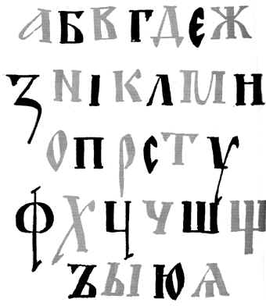 | 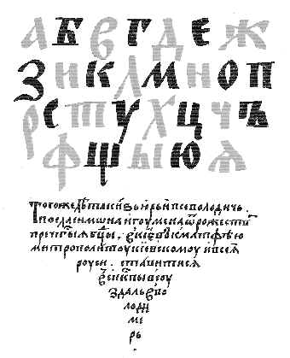 | 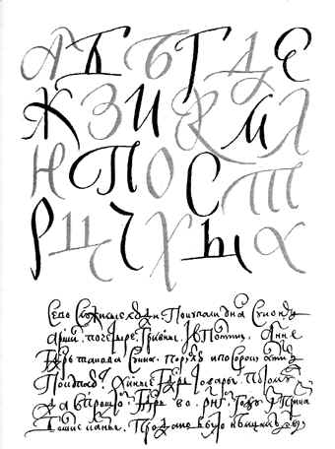

Хранились книги в дьяконнике церкви (у северных ворот) или в ризнице, где хранилась богослужебная утварь. В книгохранительнице (библиотеке) не было специального оборудования. Применялся архаический "ковчег". Употреблялись "коробьи", изготовлением которых славился Новгород. Употребляли для хранения книг сундуки и настенные полки.
Термин "библиотека" утвердился только с XVIII века. До этого было русское слово "книгохранительница". Основоположниками библиотек древнерусских монастырей были их основатели.
Современник преподобного Сергия Радонежского рассказывал, как преподобный Сергий вместе с первыми монахами писал книги на бересте. Из-за бедности не имели пергамена. Монастырский устав утверждал должность библиотекаря, который хранил книги, следил за книговыдачей и за пополнением книгохранительницы.
По Уставу книгохранитель должен был по удару в било собирать монахов в дни, свободные от работы и раздавать им книги для чтения. Вечером также по сигналу монахи должны были возвращать книги, взятые по записи. Выдача официально предписывалась монастырскими правилами.
Организация книжной выдачи подсказывала и соответствующие методы и рекомендации. Мысль о душеполезном чтении, пропитывавшая бытовую и литературную практику старой Руси, носила черты общепризнанной нормы. Форма читательского заказа; книга спрашивалась и выдавалась из хранилища при помощи обычных переговоров с библиотекарем.
И в те давние времена стоял вопрос о неаккуратности читателей. В Уставе: "Кто умедлит возвратить книгу, да подвергнется епитимий". Читательская недобросовестность: взятые книги не возвращались. Книжный фонд делился на книги, подлежащие выдаче и не подлежащие. При утере книги естественным является возмещение её дублетом. Однако этот способ встречается крайне редко. Чаще наблюдается возмещение утери другой книгой. Типичны и методы наказаний.
- Как вы думаете, какое наказание было за утрату книги?
(Лишение пищи, сухоядение, позорное публичное стояние на общем обеде).
- А как сегодня вы относитесь к книгам?
Какой-либо классификации книжного фонда не существовало. Был единый порядок записывать книги в опись. При расстановке применялась "крепостная" (неподвижная) расстановка книг. Этот метод "прикрепляет" книгу навсегда к одному постоянному месту в хранилище. Библиотечная классификация, комбинированная по нескольким признакам, зародилась в Русском государстве вряд ли ранее конца XVI - начала XVII веков. Содержание библиотек:
• богослужебные книги,
• назидательные творения отцов и учителей церкви и книги для келейного чтения,
• светские книги,
• житийная литература представлена в минеях, прологах, патериках, сборниках и отдельных списках,
• сборники назидательных сказов из жизни христианских подвижников,
• историческая литература,
• естественнонаучная,
• прикладная литература,
• юридические сборники (тексты "Русской правды").

III. Творческое применение знаний
- Давайте сейчас представим монаха-библиотекаря. О чём бы вы его спросили? Как бы он вам отвечал?
Разделитесь на три группы (у каждого ученика часть пазла с изображением одного из древнерусских шрифтов, которые ранее демонстрировались в таблице. Он объединяется с другими учениками, у которых соответствующий шрифт. Каждая группа продумывает два вопроса к монаху и возможные ответы. Члены группы решают, кто будет исполнять роли интервьюера и монаха).
«Проигрывание интервью» с монахом.
IV. Подведение итогов занятия.
- А сейчас давайте проверим, насколько внимательно вы слушали.

Игра «Верные и неверные утверждения».

- Ярослав Мудрый не любил читать книги. (Неверно).
- Латинское слово "скриптор" означает «писец, писарь, переписчик». (Верно).
- Работа в скрипториях не ценилась. (Неверно).
- Место для хранения книг в монастырях называли библиотекой. (Неверно).
- В древние времена читатели были очень аккуратными. (Неверно).
V. Рефлексия.
Детям предлагается облако "тегов", которые необходимо дополнить:
сегодня я узнал...
было трудно…
я понял, что…
было интересно узнать, что…
меня удивило…
мне захотелось…
Каждый ученик выбирает по 1-2 предложения и заканчивает их.
Использованная литература
1. Наталья Кузякина. Урок 10. Монастырские скриптории [Электронный ресурс]. Библиотека в школе. – 2004. – № 13. – URL:{https://lib.1sept.ru/article.php?ID=200401306} (дата обращения: 30.11.2025).

